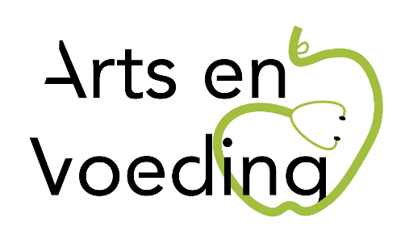
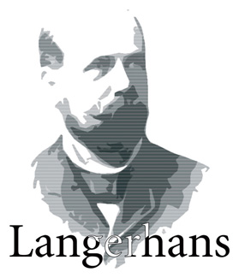

Er is steeds meer bewijs dat gerichte leefstijlinterventies DMT2 in (volledige) remissie kunnen brengen. Hoe werkt dit? En hoe kunnen artsen, praktijkondersteuners en diabetesverpleegkundigen een gezonde leefstijl duurzaam ondersteunen?
Vereniging Arts en Voeding biedt in samenwerking met Langerhans een inspiratiedag en een driedaagse nascholing waarna u volledig up-to-date bent over leefstijl als medicijn bij patiënten met DMT2.

INSPIRATIEDAG LEEFSTIJL ALS MEDICIJN BIJ DM TYPE 2

Datum: 12 september 2017

Doelgroep: Huisarts, specialist, arts Ouderengeneeskunde, dietiste POH en diabetesverpleegkundige
Doel: Inspireren en informeren over de mogelijkheden van leefstijl als medicijn bij DMT2.

Programma nascholing
14.00 uur Inleiding: drs. Tamara de Weijer, huisarts
14.15 uur Fysiologie DMT2: dr. Peter Voshol, medisch fysioloog
15.15 uur Pauze
15.30 uur Voedingsprincipes: Tamara de Weijer
16.15 uur Toelichting groepsprogramma Keer Diabetes2 Om
16.30 uur Medicatie afbouwen: Nicole de Groot, POH-S
17.30 uur Pauze
17.45 uur Interview Tamara de Weijer en Nicole de Groot met patient DMT2
18.30 uur Diner, vers, onbewerkt en koolhydraatarm
19.00 uur Netwerkborrel
20.00 uur Afsluiting

Aantal deelnemers
40-60

Kosten
145 euro voor leden van vereniging Arts en Voeding (www.artsenvoeding.nl)
195 euro pp voor niet-leden
Accreditatie voor 4 punten wordt aangevraagd voor huisarts, specialist, arts Ouderengeneeskunde, dietiste, POH en diabetesverpleegkundige

